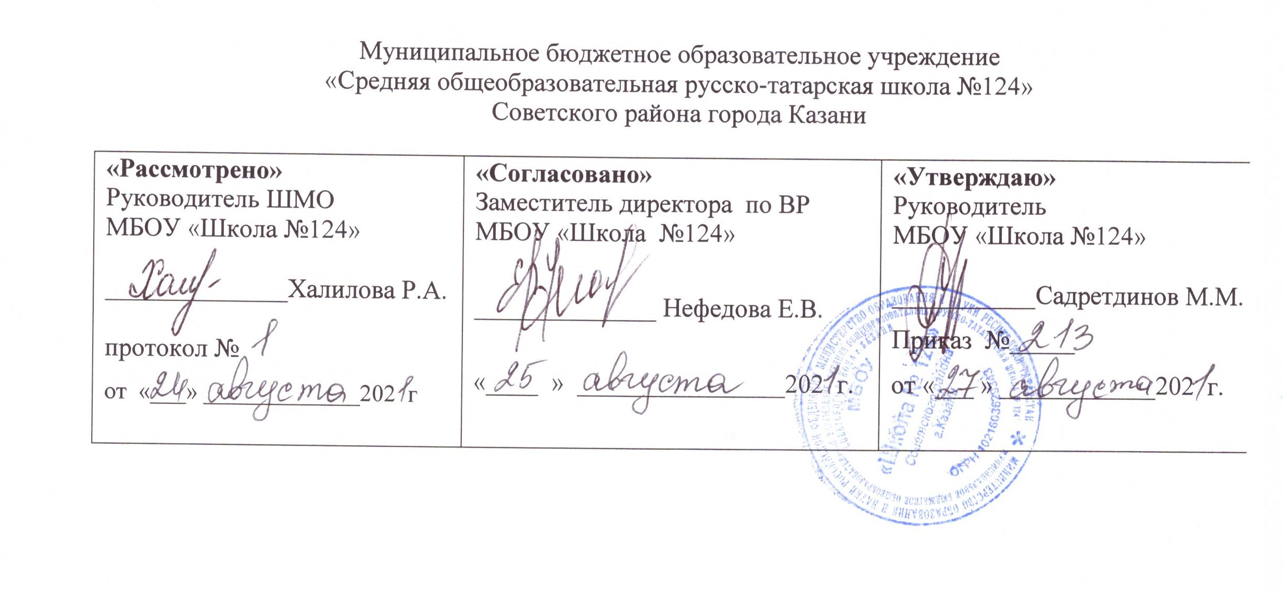

РАБОЧАЯ ПРОГРАММА
по курсу внеурочной деятельности
«Увлекательная математика»
Направление: общеинтеллектуальное
6 класс

Составила: Абзалова Наиля Равильевна
учитель математики

Рассмотрено на заседании
педагогического совета
протокол 1
от «___27____»__августа___2021__года

Казань
2021

Планируемые результаты.
Личностные результаты:
- стремлениексовершенствованиюсобственнойречевойкультурывцелом;
- формированиекоммуникативнойкомпетенциивмежкультурнойимежэтническойкоммуникации;
- развитиетакихкачеств,какволя,целеустремлённость,креативность,инициативность,эмпатия,трудолюбие,дисциплинированность;
- формированиеобщекультурнойиэтническойидентичностикаксоставляющихгражданскойидентичностиличности;
- стремлениеклучшемуосознаниюкультурысвоего народаиготовностьсодействоватьознакомлениюснейпредставителейдругихстран;толерантноеотношениекпроявленияминойкультуры;осознаниесебягражданиномсвоей страныи мира;
- готовностьотстаиватьнациональныеиобщечеловеческие(гуманистические,демократические)ценности,своюгражданскуюпозицию.

Метапредметныерезультаты:
- развитиеуменияпланироватьсвоёречевоеинеречевоеповедение;
- развитиекоммуникативнойкомпетенции,включая умениевзаимодействоватьсокружающими,выполняяразныесоциальныероли;
- развитиеисследовательскихучебныхдействий,включаянавыкиработысинформацией:поискивыделениенужнойинформации,обобщениеи фиксацияинформации;
- развитие смыслового чтения, включая умение определять тему, прогнозировать содержание текста по заголовку и(или) ключевым словам,выделятьосновную мысль,главныефакты,опуская второстепенные,устанавливатьлогическуюпоследовательностьосновныхфактов;
- осуществлениерегулятивныхдействийсамонаблюдения,самоконтроля,самооценкивпроцессекоммуникативнойдеятельностинаанглийскомязыке.

Содержаниекурса
Программа является вариативной: педагог может вносить изменения в содержание тем (выбрать ту или иную форму работы, заменитьидополнятьпрактическиезанятия новымиприемами и т.д.).
Раздел I. Из истории математики 6 часов
Когда появилась математика, и что стало причиной ее возникновения? Что дала математика людям? Зачем ее изучать?Счет у первобытных людей. Возникновение потребности в счёте. Счет пятерками, десятками, двадцатками - по количеству пальцев рук и ног «счетовода». Цифры у разных народов. Математическая наука в Вавилоне. Иероглифическая система древних египтян. Римские цифры, алфавитные системы. Чтение и запись цифр.
Раздел II. Великие математики 6 часов
Пифагор и его школа. Архимед. Краткое описание жизни Архимеда. Рассказ о жертвенном венце Гиерона. Труды и открытия Архимеда. Закон Архимеда. Архимедово правило рычага. Изобретения и приспособления Архимеда.Задачи на переливание жидкостей. Мухаммед из Хорезма и математика Востока. Развитие математики в России
Л.Ф.Магницкий и его «Арифметика». Краткое описание жизни Л.Ф.Магницкого.
Доклады о великих математиках.
Глава III. Из науки о числах 9 часов
Открытие нуля. Основные свойства нуля. Нулевое число Фибоначчи.Число Шахерезады. Квадрат любого числа, состоящего из единиц. Математический палиндром. Получение палиндрома из любого числа.Признак делимости на 11. Числа счастливые и несчастливые. Некоторые факторы, которые определяют наше отношение к числам. Примеры счастливых и несчастливых чисел в разных странах (Россия, США, Япония, Китай, Италия).
Арифметические ребусы. Приемы быстрого счета. Числовые головоломки. Арифметическая викторина.
Глава IV. Логика в математике 8 часов
Логические рассуждения. Методы рассуждений. Простые и сложные высказывания. Составные части математических высказываний.Необходимые и достаточные условия. Задачи на математическую логику. Задачи на планирование.
V. Геометрические головоломки6 часов
Головоломка Пифагора.Колумбово яйцо. Квадратура круга. Лист Мебиуса. Применение листа Мёбиуса в науке, технике, живописи, архитектуре, в цирковом искусстве. Соразмерность.

Распределение учебных часов по разделам программы
Наименование раздела, темы | Количество часов (всего)
Из истории математики | 6
Великие математики | 6
Из науки о числах | 9
Логика в математике | 8
Геометрические головоломки | 6
Итого | 35

Формыорганизации:индивидуальная,парная,групповая,коллективно-творческая.

Видыдеятельности:Проектнаяработа,круглыйстол,викторины, турниры, концерты, ролевыеигры.

Каленарно-тематическоепланирование

№ | Темазанятия | Количество часов | Дата проведения
№ | Темазанятия | Количество часов | по плану | фактически
1 | Арифметика каменного века. | 1 час | 1 неделя
2 | Числа начинают получать имена. | 1 час | 2 неделя
3 | Загадка числа «7». | 1 час | 3 неделя
4 | Живая счетная машина. | 1 час | 4 неделя
5 | Дюжины и гроссы. | 1 час | 5 неделя
6 | Математика Вавилона. | 1 час | 6 неделя
7 | Пифагор и его школа. | 1 час | 7 неделя
8 | Архимед. | 1 час | 8 неделя
9 | Задачи на переливание жидкостей. | 1 час | 9 неделя
10 | Мухаммед из Хорезма. | 1 час | 10 неделя
11 | Развитие математики в России. | 1 час | 11 неделя
12 | Л.Ф.Магницкий и его «Арифметика». | 1 час | 12 неделя
13 | Открытие нуля. | 1 час | 13 неделя
14 | Число Шахеризады. | 1 час | 14 неделя
15 | Любопытные свойства натуральных чисел. | 1 час | 15 неделя
16 | Признак делимости на 11. | 1 час | 16 неделя
17 | Числа счастливые и несчастливые. | 1 час | 17 неделя
18 | Арифметические ребусы. | 1 час | 18 неделя
19 | Некоторые приемы быстрого счета. | 1 час | 19 неделя
20 | Числовые головоломки. | 1 час | 20 неделя
21 | Арифметическая викторина. | 1 час | 21 неделя
22 | Учимся правильно рассуждать. | 1 час | 22 неделя
23 | В математике «не», «и», «или». | 1 час | 23 неделя
24 | Понятия «следует», «равносильно». | 1 час | 24 неделя
25 | Составные части математических высказываний. | 1 час | 25 неделя
26 | Верные и неверные высказывания. | 1 час | 26 неделя
27 | Необходимые и достаточные условия. | 1 час | 27 неделя
28 | Затруднительные положения. | 1 час | 28 неделя
29 | Несколько задач на планирование. | 1 час | 29 неделя
30 | Головоломка Пифагора. | 1 час | 30 неделя
31 | Удивительные луночки. | 1 час | 31 неделя
32 | Колумбово яйцо. | 1 час | 32 неделя
33 | Лист Мебиуса. | 1 час | 33 неделя
34 | Не верь глазам своим. | 1 час | 34 неделя
35 | Геометрические головоломки. | 1 час | 35 неделя

